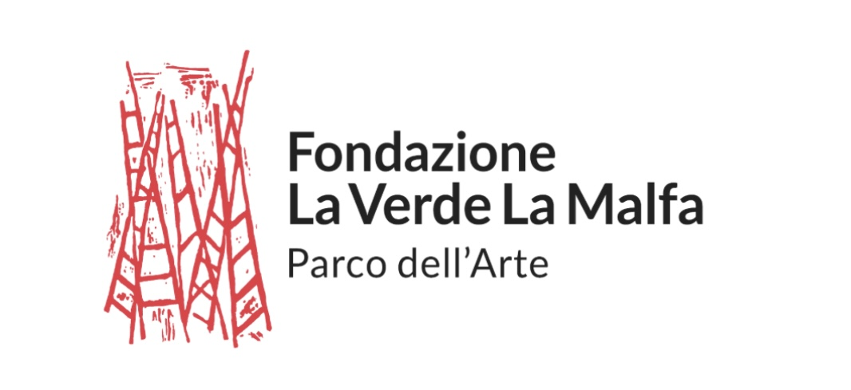

Lorenzo Reina
Scolpire gli Elementi
a cura di Daniela Fileccia

Inaugurazione della nuova personale dell’artefice del Teatro Andromeda
23 giugno 2024 ore 17.45

Fondazione La Verde La Malfa – Parco dell’Arte, San Giovanni La Punta (CT)
23 giugno – 15 dicembre 2024

Dal 23 giugno al 15 dicembre 2024 la Fondazione La Verde La Malfa - Parco dell’Arte, in occasione del suo XVI anniversario, ospita la mostra Scolpire gli Elementi di Lorenzo Reina, a cura di Daniela Fileccia, promossa e ideata dal presidente della Fondazione Alfredo La Malfa e da Dario Cunsolo, con il patrocinio del Comune di San Giovanni La Punta (CT).

Lorenzo Reina, nato nel 1960 a Santo Stefano Quisquina (in provincia di Agrigento) incarna appieno la figura dell’artista pastore, avendo saputo coniugare l’amore per la natura con quello per l’arte. Questo connubio si è realizzato attraverso la creazione, nel suo luogo natio, in circa trent’anni, della “Fattoria dell’Arte Rocca Reina”, realtà in cui la land art si combina sintonicamente con l’arte concettuale, in una relazione di commistione virtuosa tra l’umano e l’infinito. Assecondando, suo malgrado, i voleri del padre, che voleva continuasse la sua professione di pastore, Reina, nel suo approccio rispettoso, curioso, visionario e anche creativo verso la natura, ha imparato a lavorare la creta, la pietra calcarea e il legno. Con queste sue propensioni e competenze artistiche ha costruito, pezzo per pezzo, un ensemble artistico ed emozionale unico, a 1.000 metri sul livello del mare. La “Fattoria” si contraddistingue per una vera perla d’arte, ossia un teatro in pietra all’aperto, dalle atmosfere magiche e contemplative, dedicato, in primis, alle donne, essendo rivolto alla Costellazione di Andromeda, da cui trae il nome, e all’umanità tutta. Al contempo annovera un laboratorio d’arte e un museo a pianta ottagonale, che mutua la struttura federiciana di Castel del Monte, affermandosi anche come luogo in cui la pastorizia e l’agricoltura divengono attività didattiche, sempre con una prospettiva di armonia a governare il rapporto tra paesaggio e cultura. Il tutto con un sentimento, anche ieratico, verso il cielo e l’infinito che l’artista, protagonista di alcune esposizioni, tra cui quella alla XVI edizione della Biennale Internazionale di Architettura di Venezia (2018), ha miscelato con elementi che trasudano stille di storia umana, anche ancestrale, che riecheggiano l’intimo rapporto dell’uomo con il cosmo, con legami antichi con il magico e l’eterno.
Con queste premesse il genio creativo di Reina ha dato vita alle sue opere.
Scolpire gli Elementi, a partire dal 23 giugno, dà al visitatore la possibilità di ammirare otto sculture dell’artista e una serie di fotografie di grande formato che, scattate dal figlio Christian Reina, restituiscono tutto il fascino del Teatro Andromeda.
«Le otto opere della mostra Scolpire gli Elementi - ha dichiarato Lorenzo Reina - sono state selezionate dalla curatrice e storica dell'arte Daniela Fileccia, che ne ha individuato le tematiche e il filo conduttore nella disamina critica. I lavori scelti fanno parte della collezione privata custodita nel mio museo personale, una torre ottagonale di ascendenza federiciana, dove contenuto e contenitore si fondono in un percorso indivisibile. Le opere trattano il processo alchemico della trasmutazione degli elementi attraverso il loro accostamento e opposizione, spesso conflittuale, ma che risolve o coagula in unità e catarsi la materia scolpita. L'arte per me deve necessariamente coincidere con il lavoro su sé stessi, che equivale a dire, alla propria vita, e le opere esposte ne sono una quintessenza».
A descrivere l’essenza del portato creativo dell’artista sono le parole di Daniela Fileccia, curatrice della mostra: «La natura contemplativa di Lorenzo Reina e il quotidiano contatto con la natura gli hanno permesso di affinare i sensi e amplificare le sue percezioni. Lo studio, la poesia, gli incontri, la disciplina hanno risvegliato il mago dentro il pastore. Questa mostra vuole andare alla sorgente che ha alimentato l’energia creativa di un archiscultore in grado di accordare gli elementi nell’unico suono dell’origine. Il Teatro Andromeda è un tempio solare in cui si manifesta la quintessenza eterica di terra, acqua, fuoco e aria. Le sculture sono scrigni energetici che nutrono il Teatro, sono immagini cosmiche che dischiudono l’immaginazione creativa, sono strumenti accordati alla musica delle sfere».
Occorre infine sottolineare, come sostiene Alfredo La Malfa, che la mostra può essere letta come un richiamo per l’uomo di oggi a riabbracciare il vero significato della vita. Per il presidente della Fondazione La Verde La Malfa - Parco dell’Arte l’esposizione vuole mostrare della vita «non solo gli “Elementi”, ma anche come sia necessario vivere per essi, ripensarli sempre come richiamo all’origine di senso di tutto. Lorenzo Reina non è, pertanto, un semplice artista e la sua opera non si può leggere soltanto attraverso una semplice critica d’arte, è qualcosa di più. Ricollego la sua figura agli antichi profeti-filosofi che, agli albori dell’Occidente, richiamavano l’attenzione degli umani per costruire misteriosi ponti di senso fra il divenire e il mistero racchiuso nell’Infinito».

Scolpire gli Elementi di Lorenzo Reina rimarrà in permanenza fino al 15 dicembre 2024 e sarà visitabile su prenotazione da giugno a dicembre 2024 negli spazi della Fondazione La Verde La Malfa – Parco dell’Arte, istituzione attiva nella valorizzazione dei quattro fondi patrimoniali di cui dispone (il Parco dell’Arte che fa parte del circuito di Grandi Giardini Italiani; la sezione di opere d’arte moderna e contemporanea; la collezione di abiti d’epoca e quella di libri antichi) e nella promozione artistica attraverso l’organizzazione di attività ed eventi culturali.

Per l’occasione è stato realizzato un catalogo che, corredato dalle immagini delle opere di Lorenzo Reina, oggetto dell’esposizione, propone un testo critico della curatrice Daniela Fileccia.
Inoltre, per meglio illustrare la figura dell’artista, il catalogo proporrà altri due scritti, uno dello storico e critico d’arte Giorgio Agnisola e l’altro degli architetti Agostino De Rosa e Alessio Bortot. Giorgio Agnisola interverrà nel corso del vernissage che sarà allietato da alcuni momenti musicali curati dall’arpista e cantante Ginevra Gilli e dal cantautore Libero Reina.

Le immagini fornite insieme a questo comunicato possono essere utilizzate solo ed esclusivamente nell’ambito di recensioni o segnalazioni giornalistiche della mostra.
SCHEDA DELL’EVENTO

Titolo: Scolpire gli Elementi
Artista: Lorenzo Reina
Ideazione: Alfredo La Malfa e Dario Cunsolo
Curatore: Daniela Fileccia
Sede: Fondazione La Verde La Malfa – Parco dell’Arte - Via Sottotenente Pietro Nicolosi, 29 – 95037 – San Giovanni La Punta (CT)
Date: 23 giugno - 15 dicembre 2024
Inaugurazione: 23 giugno 2024 - ore 17.45 - Ingresso gratuito
Orari: la mostra è visitabile dal 24 giugno 2024 su prenotazione e a pagamento (il biglietto d’ingresso costerà 10 euro e consentirà l’accesso a tutti gli spazi espositivi della Fondazione)
Informazioni e prenotazioni: Fondazione La Verde La Malfa – Parco dell’Arte
Tel. +39 0957178155 | +39 3517800211 | +39 3473359327
info@fondazionelaverdelamalfa.com | www.fondazionelaverdelamalfa.com
https://www.facebook.com/FondazioneLaVerdeLaMalfa/
https://www.instagram.com/fondazionelaverdelamalfa/
Come raggiungerci: autobus da Catania
1) AST Catania – San Gregorio (fermata in via Madonnina delle Lacrime San Giovanni La Punta / Trappeto) orari dalle 06.00 alle 20.00
2) AMTS n. 744 orari dalle 05.00 alle 24.00
Ufficio Stampa: Andrea Maglia +39 3479127635 | Gianmaria Tesei +39 3402946770
press@fondazionelaverdelamalfa.com

Patrocini | Sponsor

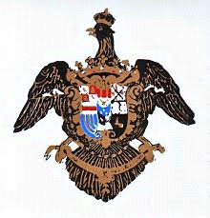 | 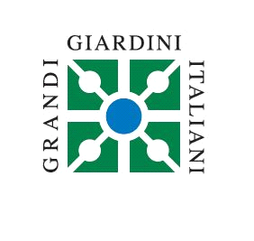 | 